
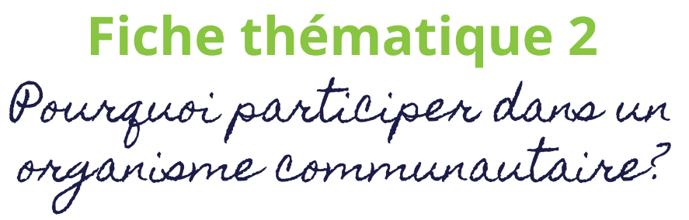

Nom de mon organisme : _______________________________
La personne de l’équipe à contacter si j’ai des questions : _______________________________

Un peu d’histoire…
- Les organismes communautaires au Québec ont été créés à partir des années 1960 « par et pour » des citoyen·ne·s comme vous. Ces personnes voulaient, ensemble, répondre à leurs besoins et améliorer leurs conditions de vie.
- Les organismes communautaires ont des valeurs et des façons de faire uniques. Ils sont indépendants du gouvernement.
- Ils souhaitent que leurs membres participent aux décisions liées à l’organisme, donnent leur opinion, organisent des activités, proposent des idées. Pourquoi ? Parce que les personnes ont le droit d’exprimer leur opinion et de trouver des solutions qui répondent à leurs besoins.
- En plus, la participation a des effets positifs pour les personnes qui participent, pour les organismes et même pour la société en général !

La participation c’est de sortir de l’isolement, de voir des gens qui vivent la même chose que nous. C’est notre deuxième famille parce que ça crée des liens tellement proches. Puis on veut essayer d’aider les autres le plus qu’on peut. [Témoignage d’une personne membre d’un conseil d’administration]
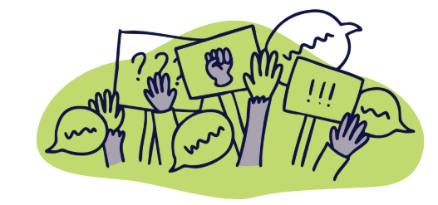

Quelques effets positifs quand on participe…
- On rencontre de nouvelles personnes, on brise l’isolement.
- On se sent bien dans l’organisme, on a un sentiment d’appartenance au groupe.
- On améliore ses conditions de vie et celles des autres, on se sent utile.
- On se sent fier·ère, on améliore son estime de soi.
- On améliore les activités de l’organisme.
- On développe un réseau d’entraide, on encourage la solidarité dans la société.
- On fait avancer une cause sociale (ex. : droit au logement, etc.), on améliore les programmes sociaux.
- On fait des actions citoyennes (ex. : manifestation, pétition, etc.), on vit la démocratie autrement.
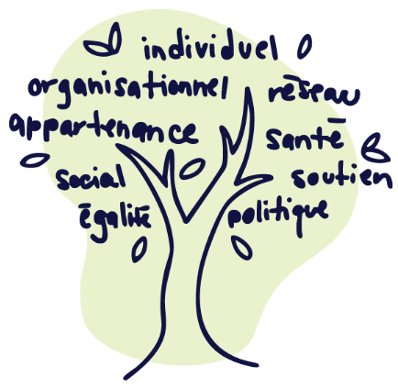
Je trouve qu'on est vraiment les mieux placés pour savoir nos besoins. Les membres doivent apporter leur opinion parce que c’est eux qui le vivent, l’organisme est là pour les aider. [Témoignage d’une personne participante]

Moment de réflexion…
Dessinez ou écrivez vos réponses
Pourquoi je participe dans un organisme communautaire ?
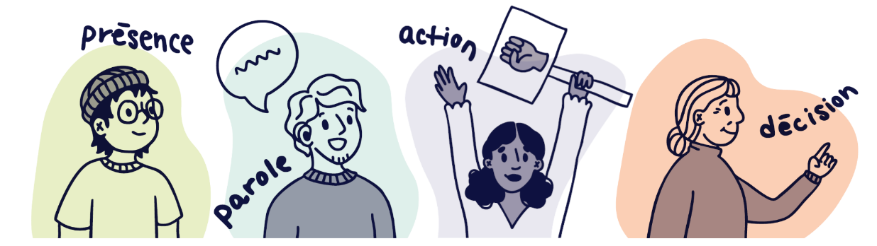

Qu’est-ce que ça m’apporte ?
Moment de réflexion…
Dessinez ou écrivez vos réponses
Est-ce que je sais comment se prennent les décisions dans l’organisme ?
Moment de réflexion…
Dessinez ou écrivez vos réponses
Est-ce que c’est important que les membres ou les personnes participantes donnent leur avis dans l’organisme ? Pourquoi ?

